|  |  |  |  |  |  |  |  |
| --- | --- | --- | --- | --- | --- | --- | --- |
|  | **Информация о проведенных разъяснительных встречах, раскрывающих суть проведения специальной военной операциив МКОУ «Зиловская СОШ»** | | | | | | |
|  |  |  |  |  |  |  |  |
|  | Наименование муниципального образования | С кем и когда провели встречу | ФИО руководителя предприятия (организации, школы) | Количество сотрудников, принявших участие в мероприятии | ФИО, должность того, кто проводил встречу | В случае если мероприятие было освещено местным (или региональным) СМИ, то необходимо также представить ссылку на опубликованный материал | Фото с проведенного мероприятия |
| 1 | МКОУ «ЗИЛОВСКАЯ СОШ» | С учащимися 5-11классах. c08.03.2022г  по  09.03.2022г | Сагитов Н.М. | 9 | Учительница русского языка  Хасиева М,  Учительница истории  Алдатова А.М. |  | https://t.me/zilo_sosh |
|  |  |  |  |  |  |  |  |
|  |  |  |  |  |  |  |  |
|  |  |  |  |  |  |  |  |
|  |  |  |  |  |  |  |  |
|  |  |  |  |  |  |  |  |
|  |  |  |  |  |  |  |  |
|  |  |  |  |  |  |  |  |
|  |  |  |  |  |  |  |  |
|  |  |  |  |  |  |  |  |
|  |  |  |  |  |  |  |  |
|  |  |  |  |  |  |  |  |
|  |  |  |  |  |  |  |  |

В МКОУ «Зиловская СОШ»былы проведены мероприятия, классные часы, открытые уроки на тему:**Санкции и нивелирование социального ущерба**.

Цель мероприятий: показать возможности России по преодолению негативных последствий санкционного давления западных стран на экономическую сферу жизни нашего общества, дать представление об основных направлениях антисанкционной политики в Российской Федерации.

Ребята узнали, что такое санкции.  
Также обучающиеся составили таблички с некоторыми санкциями, которые были применены против России и обозначили меры страны по борьбе с антироссийскими санкциями. Самым важным звеном было выделено импортозамещение, которое является устойчивой тенденцией экономической политики в нашей стране.

Школьники совместно с учителем обсудили сложившуюся  ситуацию в нашей стране и Украине

Санкции – это не последствия специальной операции России. Они существовали и ранее, их ввели бы всё равно – вне зависимости от действий или бездействий России. Спецоперация и санкции – параллельные процессы. Санкционное давление на России началось ровно в тот момент, когда Россия стала независимой: выгнала американских советников, остановила развязанную против нас войну на российской территории (Северном Кавказе), стала набирать экономическую мощь и укреплять свои финансовые институты.

Начиная с **1998 года** в отношении России введено 11 пакетов санкций – сейчас идёт 12-я волна!

**Несоразмерность и несправедливость санкционного нажима сейчас поражает.**

**Против России ведётся гуманитарная война:** вводятся не только экономические санкции, но и санкции к культуре, спорту, науке, медицине.

Россию и российские организации, просто граждан России исключают из международных организаций, увольняют с работы, отчисляют из учебных заведений. С Параолимпиады удалили наших инвалидов-спортсменов. В Германии отказываются лечить русских детей с онкологией.

**Цель Запада - лишить Россию права голоса, сделать из нее страну изгоя, поставить русский народ на колени или уничтожить, сделать из страны колонию.**

Российские власти работают над предоставлением **компенсаций пострадавшим от санкций: людям – социальные выплаты и возможности новой работы, бизнесу – льготы и поддержку.**

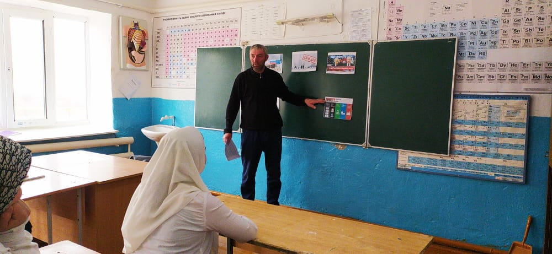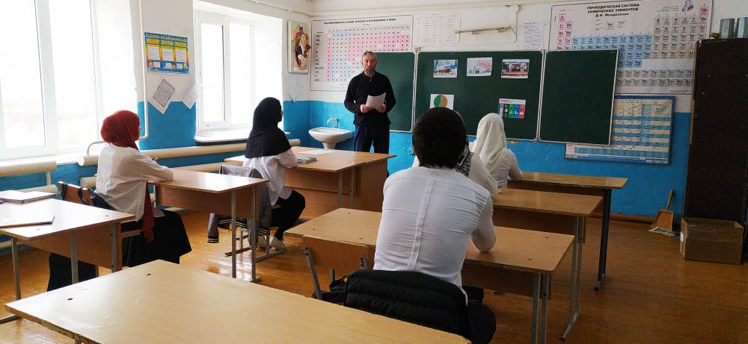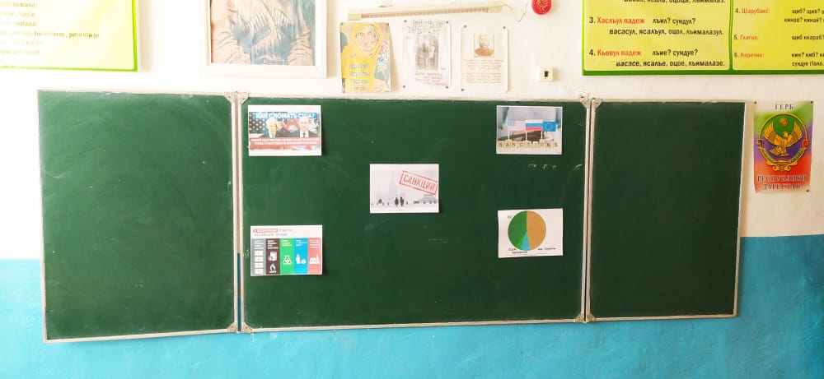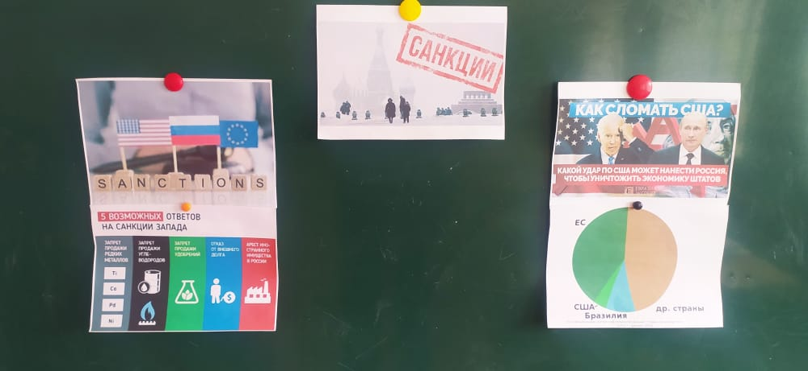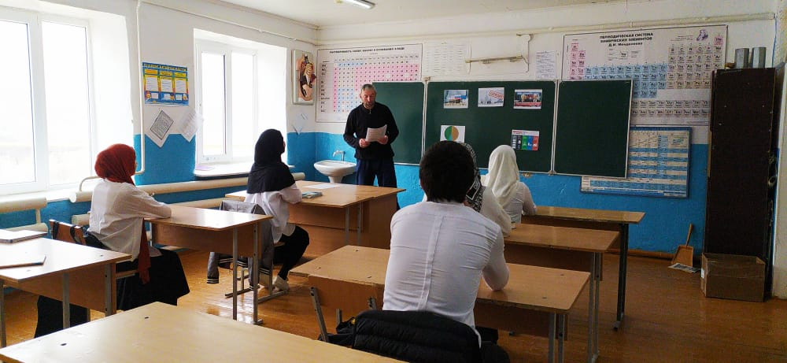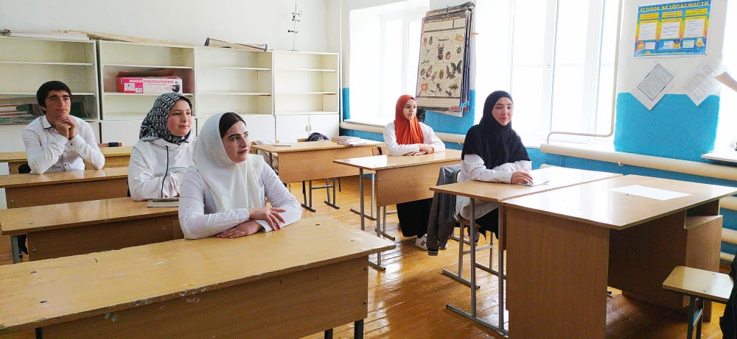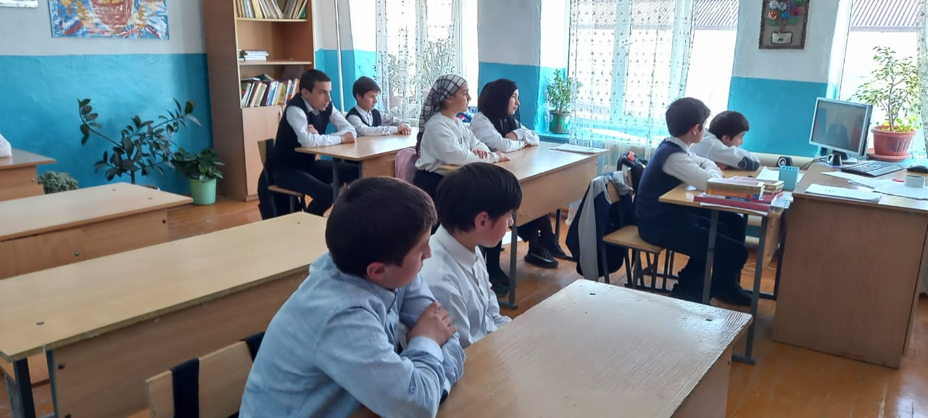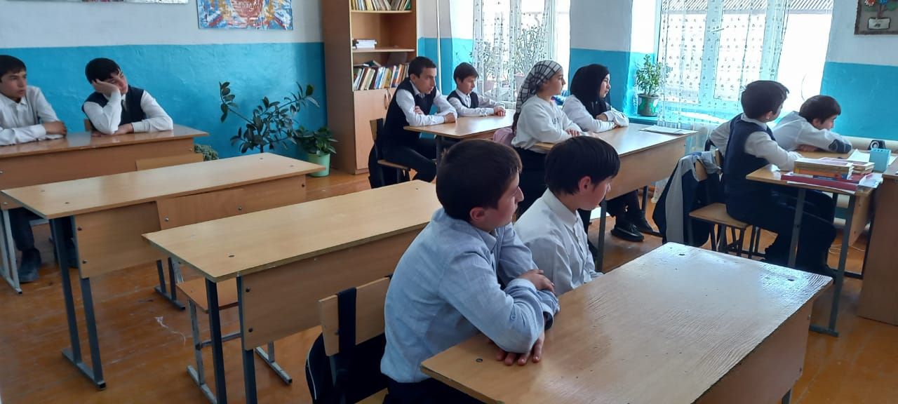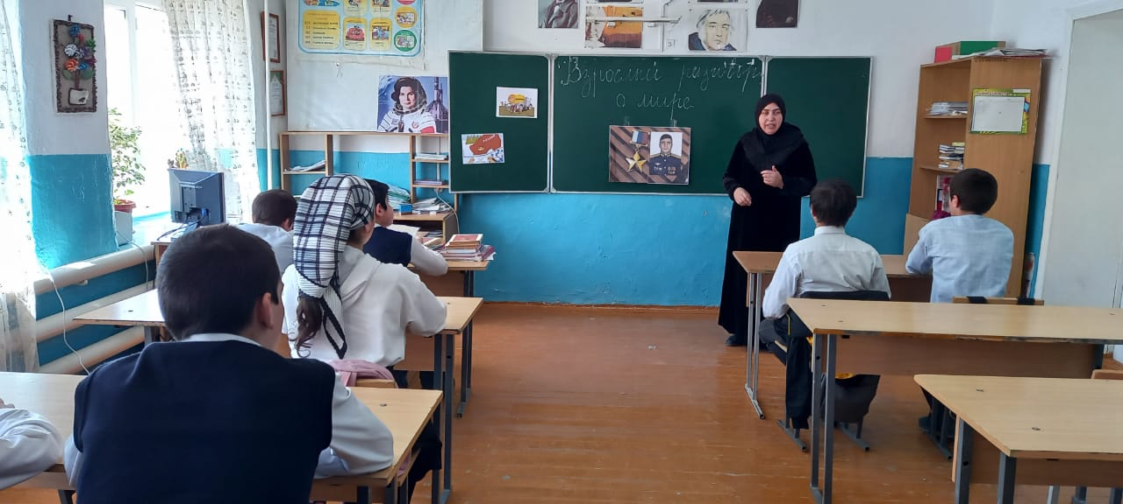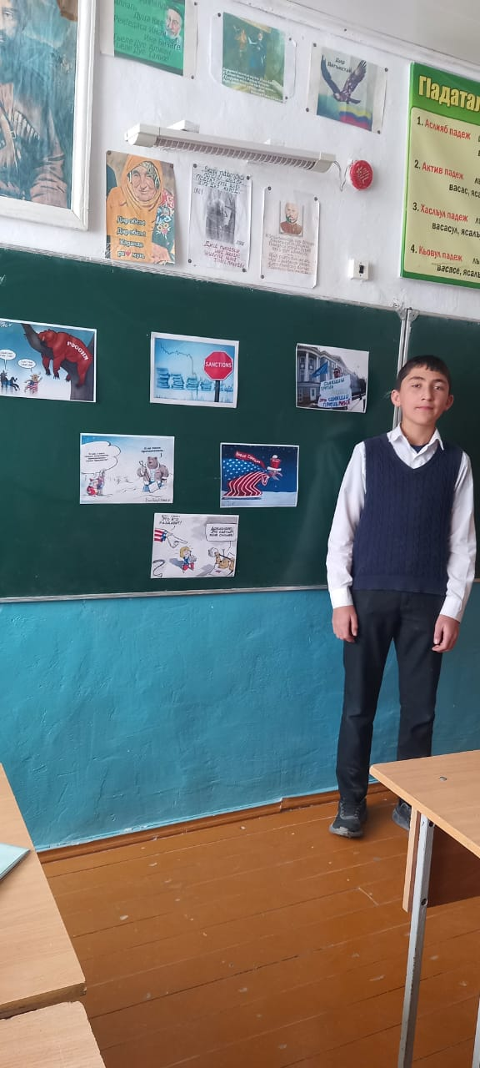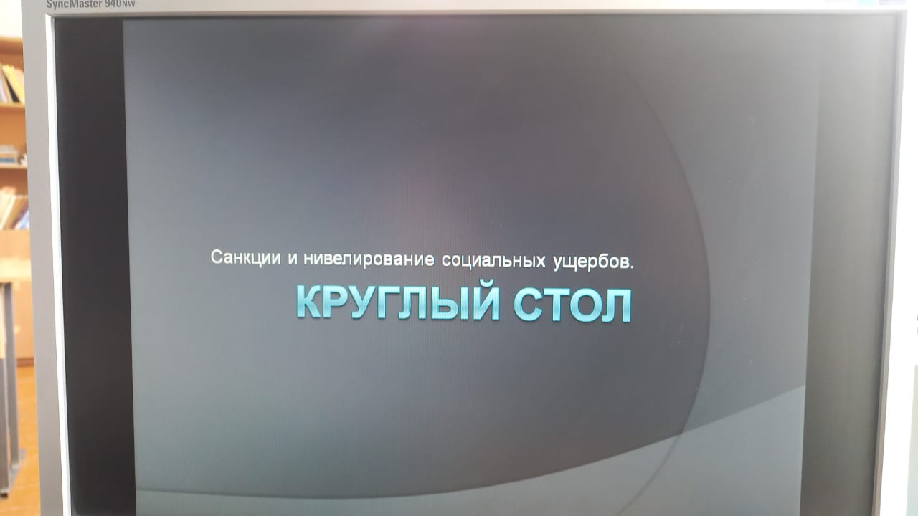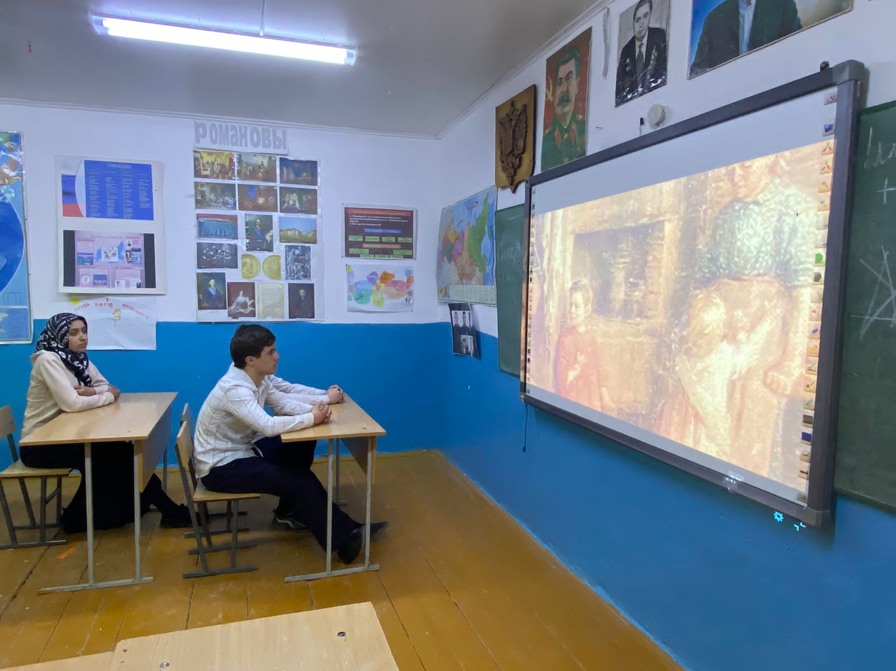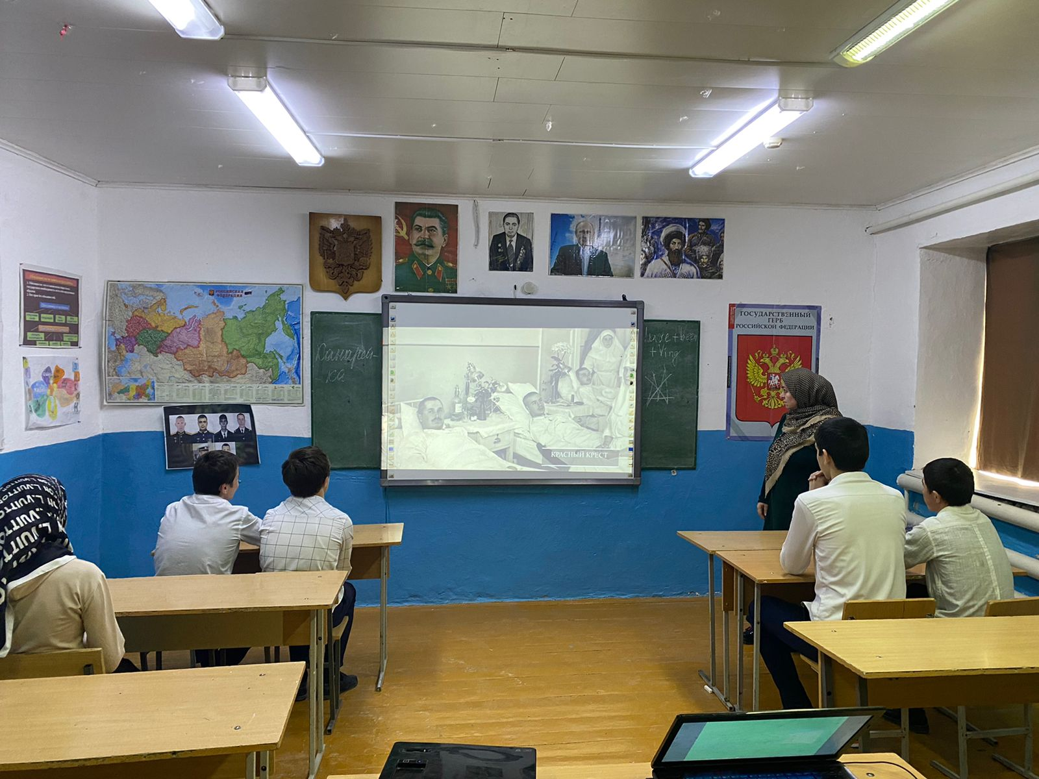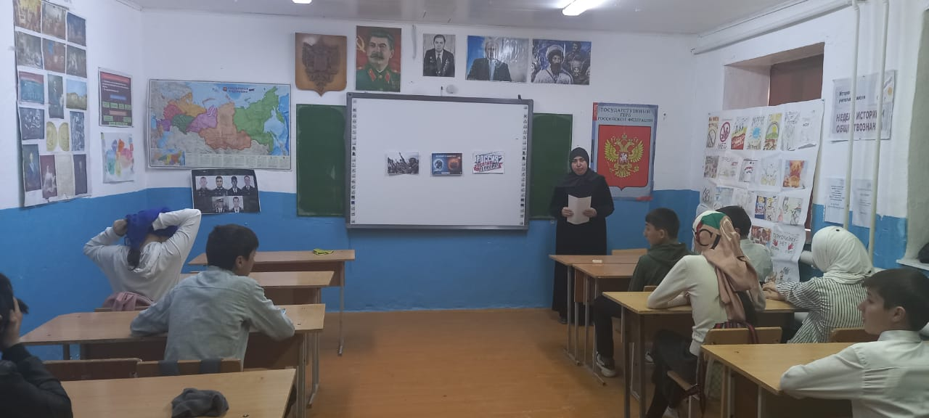

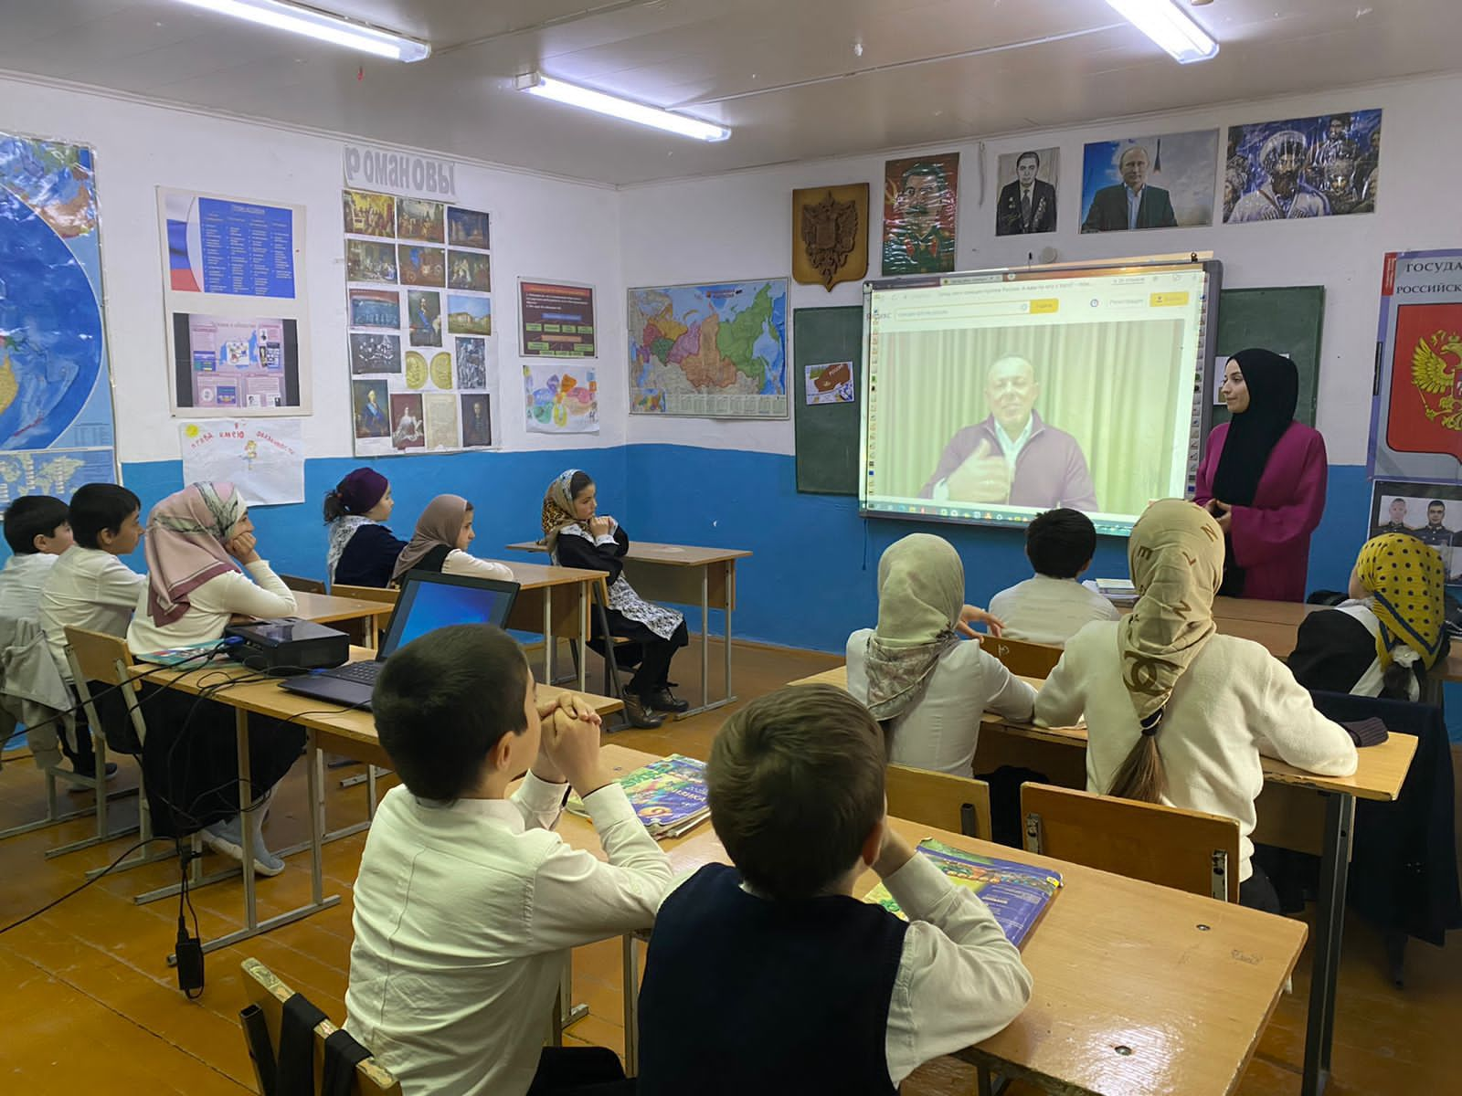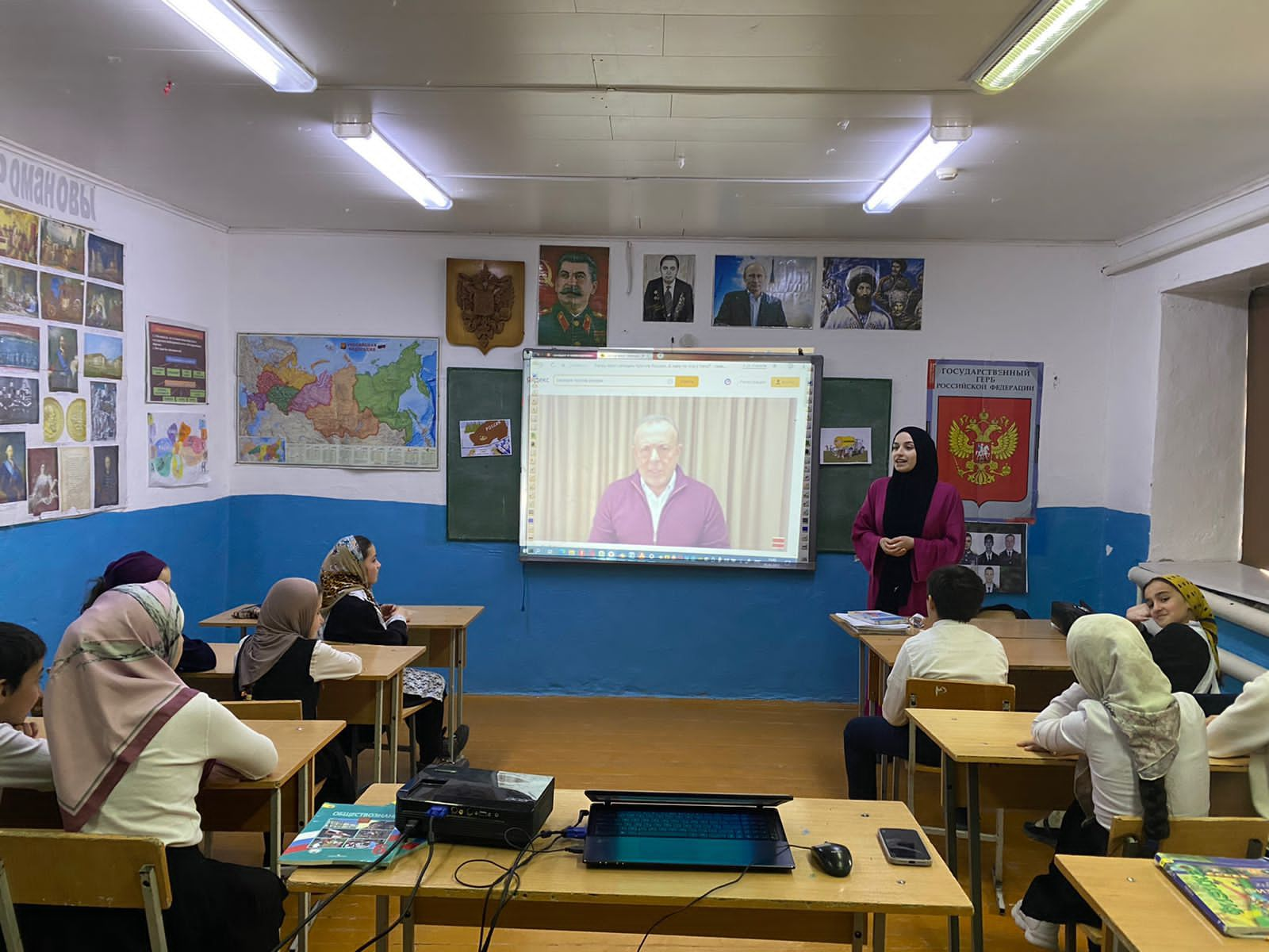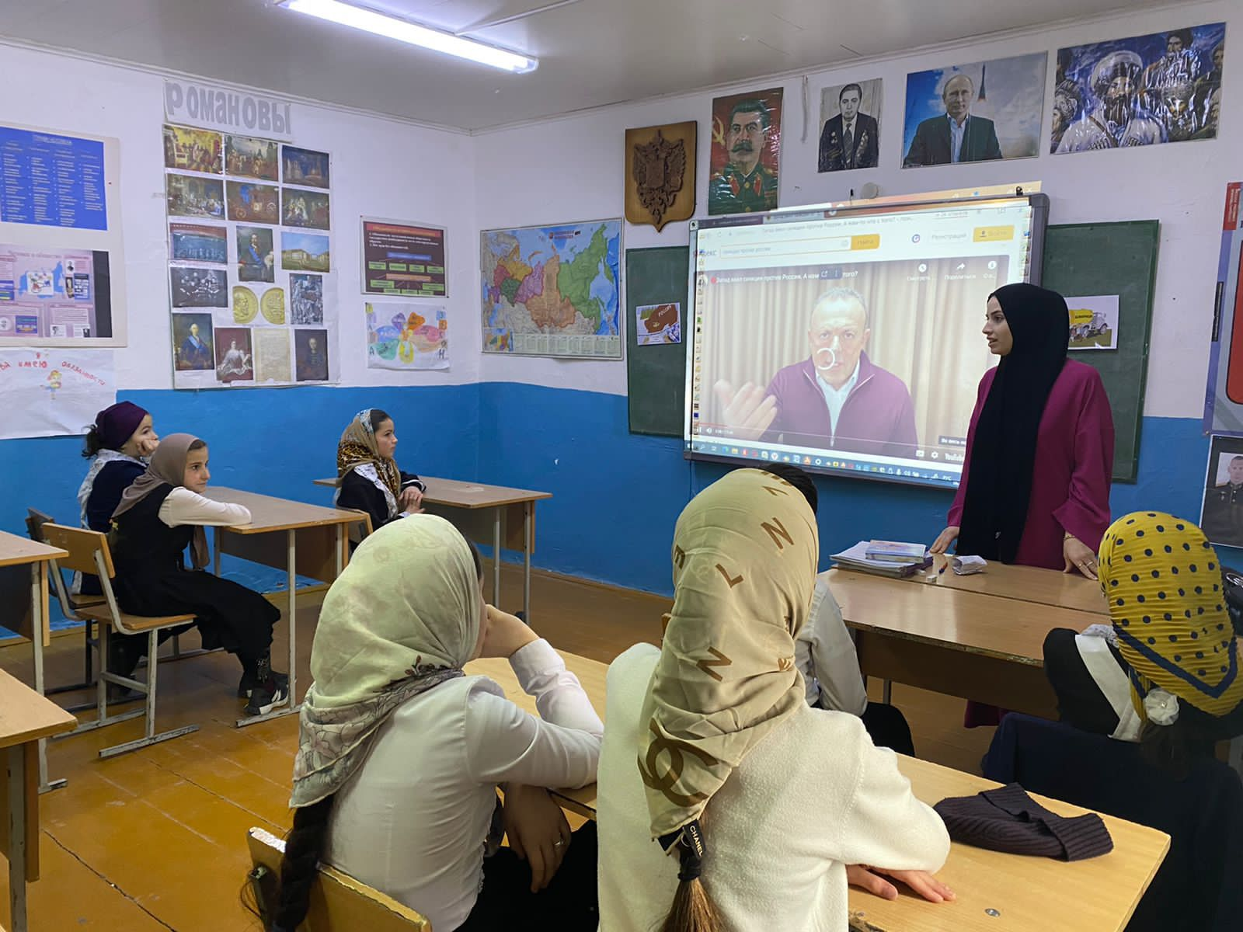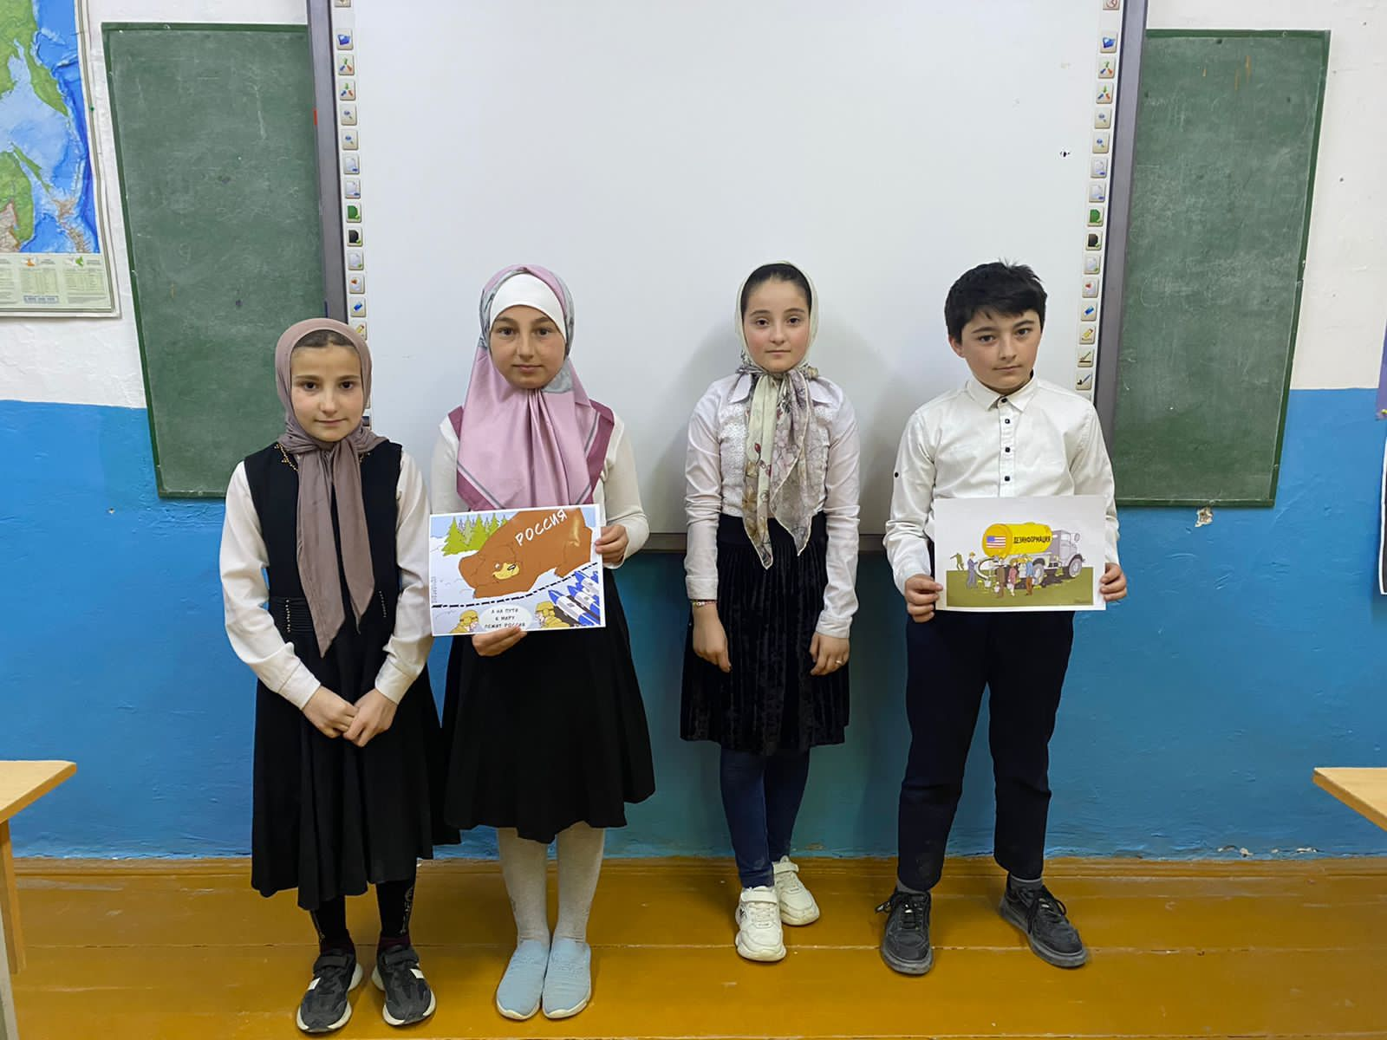

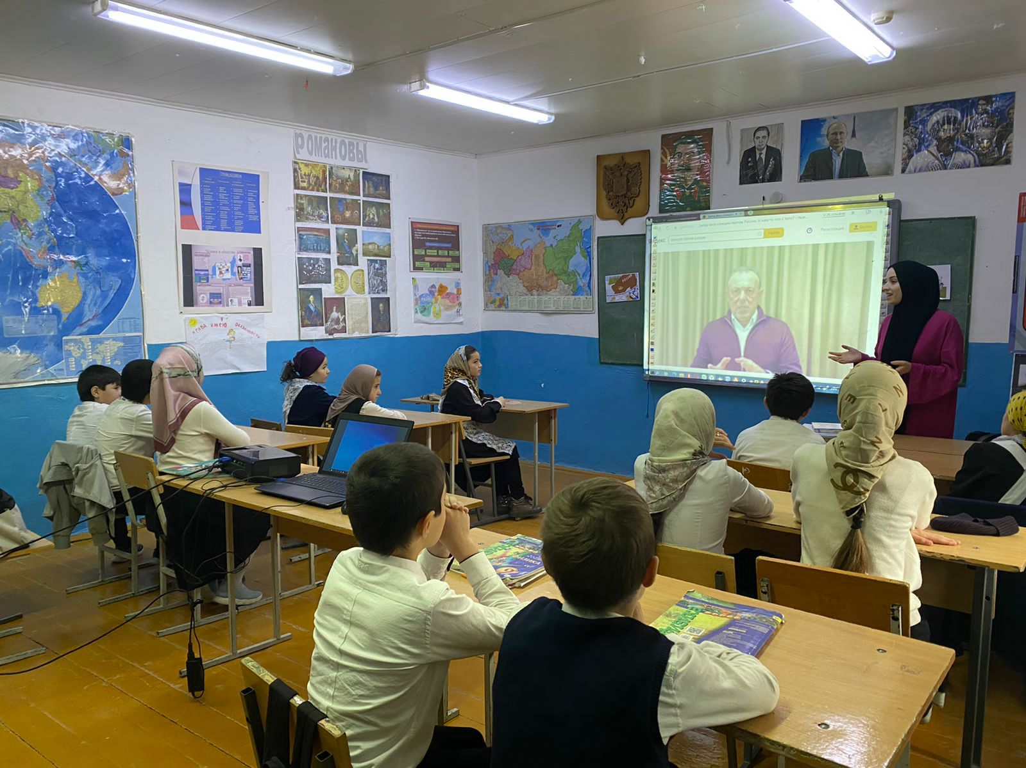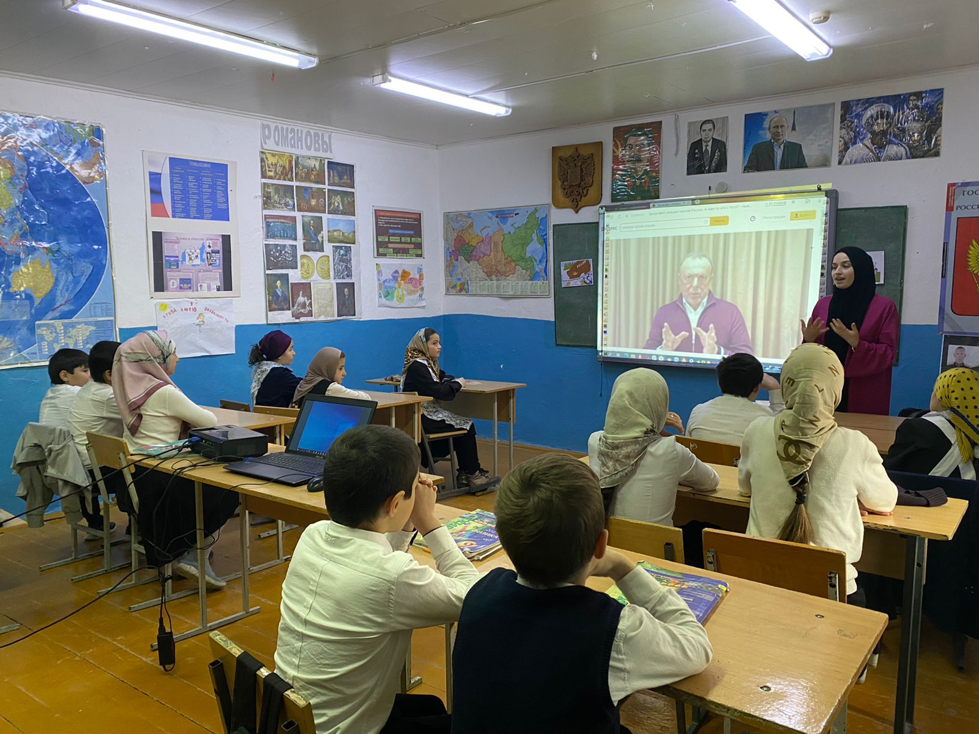







ЗАМ. ДИРЕКТОРА ПО ВР: ТЕМИРХАНОВ Д.Д.